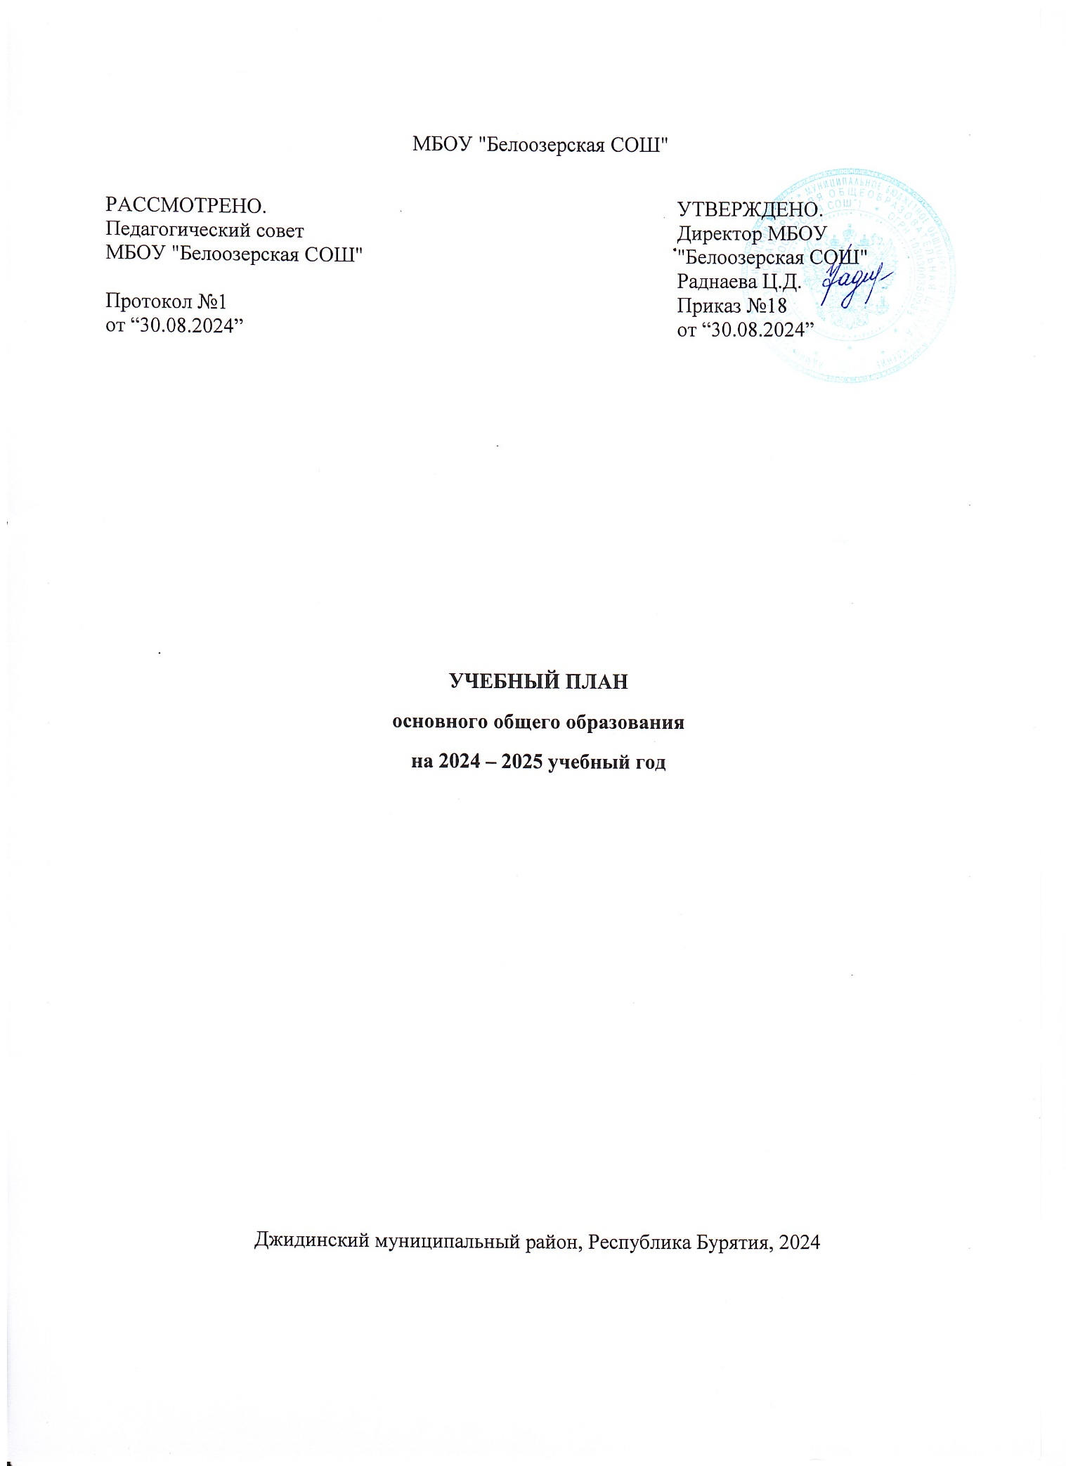

**ПОЯСНИТЕЛЬНАЯ ЗАПИСКА**

**Учебный план основного общего образования МБОУ «Белоозерская средняя общеобразовательная школа» (далее-учебный план) на 2024-2025 учебный год для 5-9 классов разработан в соответствии с нормативно-правовыми документами:**

1. Федеральный закон от 29 декабря 2012 г № 273-ФЗ «Об образовании в Российской Федерации»;
2. Федеральный государственный образовательный стандарт основного общего образования, утверждённый приказом Министерства просвещения Российской Федерации от 31 мая 2021г №287;
3. Федеральная образовательная программа основного общего образования, утвержденная приказом Министерства просвещения Российской Федерации от 18 мая 2023г №370;
4. Постановление Главного государственного санитарного врача РФ от 28 сентября 2020 № 28 «Об утверждении санитарных правил СП 2.4.3648-20 «Санитарно- эпидемиологические требования к организациям воспитания и обучения, отдыха и оздоровления детей и молодежи».
5. Постановление Главного государственного санитарного врача РФ от 28 января 2021г №2 «Об утверждении санитарных правил и норм СанПиН 1.2.3685-21 «Гигиенические нормативы и требования к обеспечению безопасности и (или) безвредности для человека факторов среды обитания»;
6. Приказ Министерства просвещения Российской Федерации от 22 марта 2021г №115 «Об утверждении Порядка организации и осуществления образовательной деятельности по основным общеобразовательным программам начального общего, основного общего и среднего общего образования».

Учебный план основного общего образования МБОУ "Белоозерская СОШ" (далее - учебный план) для 5-9 классов, реализующих основную образовательную программу основного общего образования, соответствующую ФГОС ООО (приказ Министерства просвещения Российской Федерации от 31.05.2021 № 287 «Об утверждении федерального государственного образовательного стандарта основного общего образования»), фиксирует общий объём нагрузки, максимальный объём аудиторной нагрузки обучающихся, состав и структуру предметных областей, распределяет учебное время, отводимое на их освоение по классам и учебным предметам.

Учебный год в МБОУ "Белоозерская СОШ" начинается 02.09.2024г и заканчивается 25.05.2025г.

Продолжительность учебного года в 5-9 классах составляет 34 учебные недели.

Учебные занятия для учащихся 5-9 классов проводятся по 5- дневной учебной неделе.

Максимальный объем аудиторной нагрузки обучающихся в неделю составляет в 5 классе – 29 часов, в 6 классе – 30 часов, в 7 классе – 32 часа, в 8-9 классах – 33 часа.

**Структура учебного плана ступени основного общего образования** при реализации ФГОС включает в себя **обязательную часть** и **часть, формируемую участниками образовательных отношений.**

**Обязательная часть** учебного плана определяет состав учебных предметов обязательных предметных областей и учебное время, отводимое на их изучение по классам (годам) обучения.

Обязательная часть этого учебного плана представлена предметными областями: **«Русский язык и литература», «Родной язык и родная литература», «Иностранные языки», «Математика и информатика», «Общественно - научные предметы», «Естественно - научные предметы», «Искусство», «Технология», «Физическая культура», «Основы безопасности и защиты Родины», «Основы духовно-нравственной культуры народов России».**

Предметная область **«Русский язык и литература**» представлена предметами: «Русский язык» (в 5-6 классах -5 часов, в 7 классе – 4 часа, в 8-9 классах-по 3 часа в неделю, «Литература» -в 5-6 классах-по 3 часа, в 7-8 классах – по 2 часа, в 9 классе-3 часа в неделю.

По заявлению родителей (законных представителей) несовершеннолетних обучающихся осуществляется изучение родного языка и родной литературы из числа языков народов РФ, государственных языков республик РФ.

Предметная область **«Родной язык и родная литература**», представлена предметом «Государственный (бурятский) язык Республики Бурятия» -2 часа в неделю в 5-8 классах, 1 час в 9 классе.

Предметная область «**Иностранные языки»**представлена учебным предметом **«Иностранный язык (английский)» -по 3 часа в 5-9 классах в неделю.**

В предметной области **«Математика и информатика»** в 5-6 классах изучается учебный предмет «Математика» - 5 часов в неделю, в 7-9 классах учебный предмет «Алгебра» -3 часа и «Геометрия»-2 часа, «Вероятность и статистика» -по 1 часу в 7-9 классах, «Информатика» в 7-9 классах по 1 часу в неделю.

Предметная область **«Общественно - научные предметы**» представлена учебными предметами: «История», «Обществознание», «География». История изучается в 5 классе по 2 часа в неделю и представлена модулем «Всеобщая история», в 6-8 классах изучается в объеме 2-х недельных часов и представлена двумя модулями «Всеобщая история» и «История России». В 9-м классе в соответствии с ФОП ООО и Методическими рекомендациями Минпросвещения, в учебный предмет «История», помимо учебных курсов «История России» и «Всеобщая история», включен модуль «Введение в новейшую историю России». На учебный предмет «История» в учебном плане для учащихся 9-х классов отводится 2 часа. Предмет «Обществознание» в 6-9 классах изучается по 1 часу; «География» в 5-6 классах – по 1 часу, в 7-9 классах по 2 часа в неделю.

Предметная область **«Естественно - научные предметы**» представлена учебными предметами: **«Физика» -в 7-8 классах по 2 часа, в 9 классе -3 часа; «Биология» -в 5-7 классах- по 1 часу в неделю, в 8-9 классах по 2 часа в неделю; «Химия» - в 8-9 классах по 2 часа в неделю.**

Предметная область **«Искусство»** представлена учебными предметами: **«Музыка» -в 5-8 классах по 1 часу** и **«Изобразительное искусство» -в 5-7 классах по 1 часу.**

Предметная область **«Технология»** включает учебный предмет «Труд (Технология)» -в 5-7 классах по 2 часа, в 8-9 классах по 1 часу в неделю.

Предметная область **«Физическая культура»** представлена учебным предметом **«Физическая культура»** -в 5-9 классах по 2 часа. В целях повышения двигательной активности учащихся 1 час выведен во внеурочную деятельность через внеклассные спортивные мероприятия, секции и кружки.

Предметная область **«Основы безопасности и защиты Родины»** представлена учебным предметом **«Основы безопасности и защиты Родины»** - в 8-9 классах по 1 часу в неделю.

Предметная область **«Основы духовно-нравственной культуры народов России»** реализуется в 5-6 классах по 1 часу в неделю.

Часть учебного плана, формируемая участниками образовательных отношений, обеспечивает реализацию индивидуальных потребностей обучающихся. Время, отводимое на данную часть учебного плана внутри максимально допустимой недельной нагрузки обучающихся, может быть использовано: на проведение учебных занятий, обеспечивающих различные интересы обучающихся

В МБОУ "Белоозерская СОШ" языком обучения является русский язык.

Промежуточная аттестация – процедура, проводимая с целью оценки качества освоения обучающимися части содержания (четвертное оценивание) или всего объема учебной дисциплины за учебный год (годовое оценивание).

Промежуточная/годовая аттестация обучающихся за четверть осуществляется в соответствии с календарным учебным графиком.

Все предметы обязательной части учебного плана оцениваются по четвертям. Предметы из части, формируемой участниками образовательных отношений, являются безотметочными и оцениваются «зачет» или «незачет» по итогам четверти.

Промежуточная аттестация проходит на последней учебной неделе четверти. Формы и порядок проведения промежуточной аттестации определяются «Положением о формах, периодичности и порядке текущего контроля успеваемости и промежуточной аттестации обучающихся МБОУ "Белоозерская СОШ".

Освоение основной образовательной программ основного общего образования завершается итоговой аттестацией.

Нормативный срок освоения основной образовательной программы основного общего образования составляет 5 лет.

**УЧЕБНЫЙ ПЛАН ООО**

**на 2024-2025 учебный год**

**МБОУ «Белоозерская СОШ»**

|  |  |  |  |  |  |  |
| --- | --- | --- | --- | --- | --- | --- |
| **Предметная область** | **Учебный предмет/курс** | **Количество часов в неделю** | | | | |
| **5кл** | **6кл** | **7кл** | **8кл** | **9кл** |
| **Обязательная часть** | | | | | | |
| **Русский язык и литература** | Русский язык | 5 | 5 | 4 | 3 | 3 |
| Литература | 3 | 3 | 2 | 2 | 3 |
| **Родной язык и родная литература** | Государственный (бурятский) язык Республики Бурятия | 2 | 2 | 2 | 2 | 1 |
| Родная литература | 0 | 0 | 0 | 0 | 0 |
| **Иностранные языки** | Иностранный язык | 3 | 3 | 3 | 3 | 3 |
| **Математика и информатика** | Математика | 5 | 5 | 0 | 0 | 0 |
| Алгебра | 0 | 0 | 3 | 3 | 3 |
| Геометрия | 0 | 0 | 2 | 2 | 2 |
| Вероятность и статистика | 0 | 0 | 1 | 1 | 1 |
| Информатика | 0 | 0 | 1 | 1 | 1 |
| **Общественно-научные предметы** | История | 2 | 2 | 2 | 2 | 2 |
| Обществознание | 0 | 1 | 1 | 1 | 1 |
| География | 1 | 1 | 2 | 2 | 2 |
| **Естественно-научные предметы** | Физика | 0 | 0 | 2 | 2 | 3 |
| Химия | 0 | 0 | 0 | 2 | 2 |
| Биология | 1 | 1 | 1 | 2 | 2 |
| **Искусство** | Изобразительное искусство | 1 | 1 | 1 | 0 | 0 |
| Музыка | 1 | 1 | 1 | 1 | 0 |
| **Технология** | Труд (технология) | 2 | 2 | 2 | 1 | 1 |
| **Физическая культура** | Физическая культура | 2 | 2 | 2 | 2 | 2 |
| **Основы безопасности и защиты Родины** | Основы безопасности и защиты Родины | 0 | 0 | 0 | 1 | 1 |
| **Основы духовно-нравственной культуры народов России** | Основы духовно-нравственной культуры народов России | 1 | 1 | 0 | 0 | 0 |
| Итого | | 29 | 30 | 32 | 33 | 33 |
| ИТОГО недельная нагрузка | | 29 | 30 | 32 | 33 | 33 |
| Количество учебных недель | | 34 | 34 | 34 | 34 | 34 |
| Всего часов в год | | 986 | 1020 | 1088 | 1122 | 1122 |

**План внеурочной деятельности (недельный)**

**МБОУ «Белоозерская СОШ"**

Организация занятий по направлениям внеурочной деятельности является неотъемлемой частью образовательной деятельности в школе. МБОУ «Белоозерская СОШ» предоставляет обучающимся возможность выбора занятий, направленных на их развитие.

Внеурочная деятельность включена в основную образовательную программу через разделы «Программа духовно-нравственного развития» и «Программа формирования культуры здорового и безопасного образа жизни». Внеурочная деятельность организуется в таких формах как экскурсии, кружки, секции, круглые столы, конференции, диспуты, школьные научные общества, олимпиады, соревнования, поисковые и научные исследования, общественно полезные и социальные практики, индивидуальную работу с одаренными детьми. В учебном плане внеурочная деятельность показана как неотъемлемая часть образовательного процесса школы.

|  |  |  |  |  |  |
| --- | --- | --- | --- | --- | --- |
| **Учебные курсы** | **5кл** | **6кл** | **7кл** | **8кл** | **9кл** |
| Разговоры о важном | 1 | 1 | 1 | 1 | 1 |
| Курс "Россия-мои горизонты" |  | 1 | 1 | 1 | 1 |
| Проектно-исследовательская деятельность | 1 | 1 | 1 | 1 | 1 |
| Формирование функциональной и финансовой грамотности | 1 | 1 | 1 | 1 | 1 |
| Движение первых | 1 | 1 | 1 | 1 | 1 |
| Театр «Ассоль» | 1 | 1 |  |  |  |
| Профориентация «Билет в будущее» |  | 1 | 1 | 1 |  |
| Медиацентр «Взгляд» |  |  | 1 | 1 |  |
| Спортика | 1 | 1 | 1 | 1 | 1 |
| Юнармия |  |  |  | 1 | 1 |
| Музей | 1 |  |  |  |  |
| Хореографический кружок «Вдохновение» |  |  |  | 1 | 1 |
| ИТОГО недельная нагрузка | 7 | 8 | 8 | 10 | 8 |